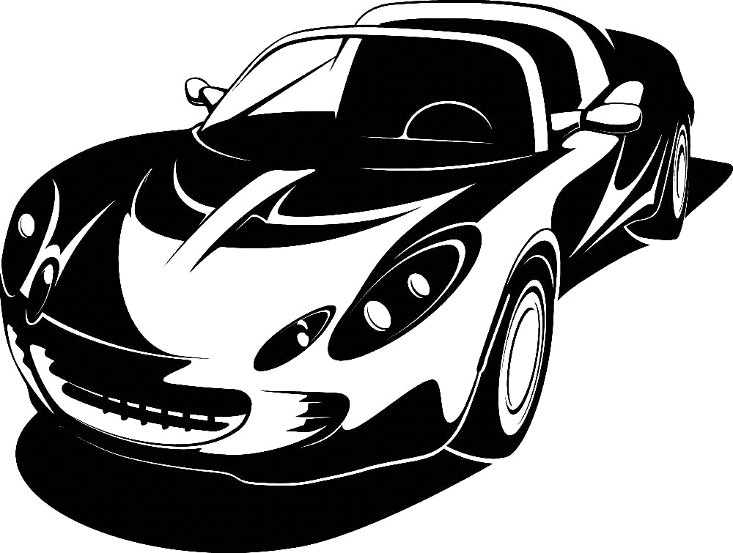 Индивидуальный Предприниматель
Обжорина Валентина Никифоровна Автошкола «Болид»
ИНН 740500943270 ОГРИП 320745600112514
456080, г. Трехгорный, ул. Строителей д. 10/2, тел. 8912-403-73-90, 8904-941-0201 email: dorogova_2015@bk.ru

УТВЕРЖДАЮ

__________________ ИП Обжорина В.Н.
«____»_____________2021г.

ПРАВИЛА
Внутреннего распорядка для слушателей Автошколы.
1. Слушателем (обучающимся) является лицо, зачисленное на обучение в составе учебной группы приказом директора автошколы.
2. Слушатели (обучающиеся) автошколы имеют право:
- в любое время обращаться к преподавателям и администрации автошколы за получением консультаций, разъяснений, методической помощью;
- пользоваться библиотекой автошколы;
- на совмещение обучения с работой в свободное от работы время;
- на получение на руки своих документов, после итоговой аттестации в автошколе, для самостоятельной сдачи экзаменов в ГИБДД;
- на получение информации по вопросам учебного процесса;
- на соблюдение их человеческих достоинств;
- на свободу совести;
- на свободное выражение собственных взглядов и убеждений.
3. Слушатели (обучающиеся) автошколы обязаны:
- овладевать знаниями в соответствии с учебными программами автошколы, требованиями образовательного стандарта;
- посещать все проводимые лекции, практические занятия и другие учебные мероприятия;
- соблюдать учебную дисциплину. Не допускать нарушений общественного порядка, законности. Относиться друг к другу, к преподавательскому составу, к администрации с должным уважением.
- не допускать случаев появления на занятиях и других мероприятиях в состоянии алкогольного или иного опьянения;
- не курить в помещениях автошколы. Курение на территории прилегающей к Автошколе разрешено только в строго отведённых местах в соответствии с Законодательством РФ.
- бережно относиться к сохранности инвентаря, мебели, учебных пособий и т.д.;
- соблюдать правила техники безопасности, противопожарной безопасности, дорожного движения по пути в автошколу и из автошколы, во время практических занятий по вождению.
4. Находясь на практическом обучении по вождению, обучаемый обязан:
- знать и соблюдать Правила дорожного движения;
- знать и соблюдать порядок и меры безопасности, установленные на автодроме;
- строго выполнять указания инструктора по вождению;
- начинать движение только по командам, подаваемым руководителем занятий, инструктором;
- бережно относиться к учебному имуществу автодрома, учебному автомобилю;
- проводить, под контролем инструктора, контрольные осмотры и ежедневное техническое обслуживание автомобиля.

